# Mécanique

## Introduction

Afin de savoir si les capteurs choisis fonctionneraient, il a fallu effectuer une série de simulations. Le premier défi était de simuler de la neige en pleine été. Etant donné que des canons a neige ou autres dispositifs du style n’étaient pas disponibles, de la fausse neige a dû être fabriquée. Cependant, simuler des chutes de neige implique des importantes salissures. Un banc de test a donc été mis en place pour effectuer ces tests de manière propre. Pour simuler la neige qui tombe, un canon a confettis permit de le faire. Ces mesures ont grandement aidé a l’avancement du projet.

Le deuxième grand défi était de compacter toute la partie électronique dans un boitier pouvant résister aux intempéries. Une carte de développement, un Shield fait maison, des batteries ainsi que d’autres composants doivent être à l’abri dans ce boitier. Pour assurer des mesures fiables et la survie de l’électronique, l’étanchéité du boitier est nécessaire. La simplicité du démontage est aussi très importante, elle permettrait aux personnes de gagner du temps lors du montage ou de la maintenance.

## Banc de tests

Durant l’étape de réflexions deux capteurs ont été retenus. Cependant les moyens pour essayer ces derniers étaient restreints. Afin d’avoir un espace pour effectuer les tests sans impacter nos collègues, un banc d’essai a été mis en place.

Le but était d’avoir assez de place dans une zone fermée pour être 3 personnes à l’intérieur tout en créant des nuages de confettis. Ces nuages ne devaient en aucun cas gêner les autres personnes dans la salle de classe. Une cage avec une base de 2m par 1.5m et 1.5m de haut a été développé.

La structure nécessitait d’être rapidement construite. Sans elle, les essais seraient bien plus compliqués. Une structure en bois a donc été retenue pour sa simplicité à être travaillée. Les façades de la cage ont été réalisée avec des bâches de protections épaisses qui furent agrafées sur la structure en bois. Les planches en bois ont été assemblé à l’aide d’équerres en métal et de vis à bois. Toutes les fournitures ont été trouvées chez Hornbach.

## Fausse neige (confettis)

Pour simuler de la neige en plein été, la solution retenue était d’utiliser des confettis blancs. À la suite d’une commande impossible de confettis (rupture de stock), des autres solutions durent être trouvées rapidement. La première chose envisagée était de regarder dans les bacs des perforatrices automatiques situées dans les imprimantes de l’école. Malheureusement ces derniers étaient vidés régulièrement, la quantité trouvée était plus qu’insuffisante. La deuxième solution, et celle qui a été retenue, était d’utiliser la déchiqueteuse du secrétariat. Cette démarche n’était pas des plus écologique, mais elle a permis de pouvoir avoir les confettis rapidement. Un paquet de feuille blanche a été détruit pour fabriquer un carton plein de lamelle blanche s’apparentant à des confettis ou de la grosse neige.

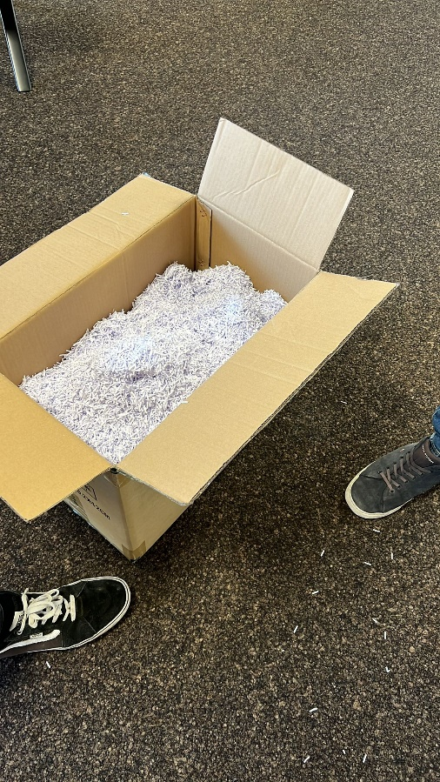

## Canon à confettis

La meilleure solution pour simuler la chute des flocons est de projeter des confettis de la manière la plus continue possible vers le haut. Les premiers essais ont été effectué en les jetant manuellement devant les capteurs. Cependant, il fallait avoir un débit constant afin de pouvoir faire des séries de mesures et déterminer plus précisément les erreurs.

En regardant les canons à confettis existants qui la plupart fonctionnent par à-coup d’air comprimé (effet non désiré) une solution avec un débit d’air plus faible fonctionnant par effet venturi fut retenue. Le principe de base (inspiré des carburateurs) était, grâce à un débit d’air régulier dans notre cas, d’aspirer des confettis introduit dans un réservoir grâce à une baisse de pression à un endroit précis. La première version se composait d’un tube principal avec une réduction de section. Ce tube était parcouru par le débit d’air constant. Un réservoir de confettis se situait au-dessus de la zone de dépression (réduction de section). Un petit coude déposé dans le réservoir permettait aux confettis de pouvoir couler dans le tube principal.

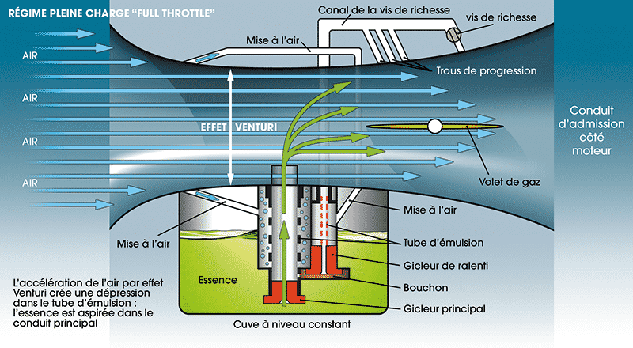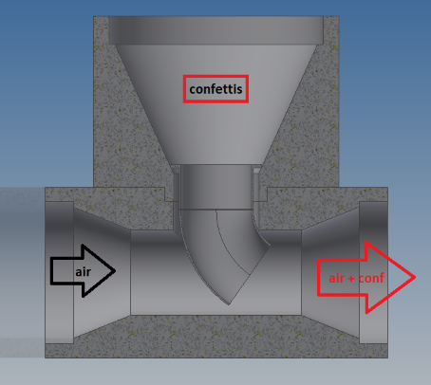

Cette première version fut rapidement envoyée dans l’atelier pour être imprimée en 3d afin d’effectuer les premiers tests et les éventuelles corrections du canon. Voici une photo du tube principale imprimé en PETG grâce à l’imprimante 3d de l’école.

Un paramètre indispensable était d’avoir une source d’air continue avec un bon débit. La classe étant équipée d’air comprimé, il suffisait de l’utiliser pour avoir un bon débit d’air constant. Cependant, le bâtiment étant encore pas terminé les raccords n’était pas terminé. Une autre solution demandait à être trouvée. Il se trouve, qu’une turbine alimentée par un moteur à courant continue était la bonne solution. Premièrement, ce dispositif est assez simple, pour régler la vitesse de rotations il suffit de changer le voltage aux bornes du moteur. Deuxièmes la mécanique est très facilement intégrable au canon. Cette solution permit de ne plus se soucier des histoires de débit d’air.

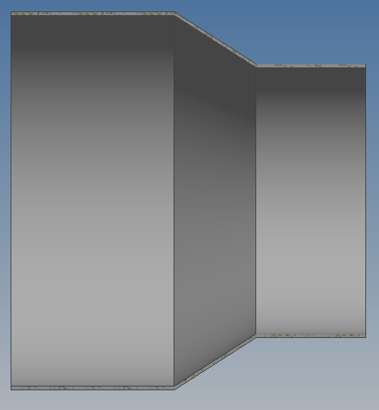

A la suite de plusieurs tests, plusieurs choses se sont révélées problématiques. Premièrement, les confettis « maison » ont une fâcheuse tendance à s’enchevêtrer les uns dans les autres, cela réduit considérablement leurs capacités à bien couler dans le réservoir. Ce dernier se retrouvait sans cesse bouché. Grace aux tests, le fait d’agrandir le passage des confettis permettrai d’avoir un meilleur écoulement et de limiter la formation des bouchons.

En prenant compte des problèmes survenu lors des premiers essais, une deuxième version fut modélisée. Cette fois ci avec un réservoir plus grand et un angle de remplissable plus faible. Le coude passe de 28mm de diamètre à 34 mm et cette fois ci il est imprimé directement sur le tube principal afin d’éviter les angles trop saillants qui pourraient causer un blocage. Afin d’obtenir un coude plus large il a fallu augmenter le changement de section dans le tube principale. Refaire complètement la pièce pour tout faire plus grand aurait possible pour avoir plus d’aspiration. Cependant, le fait de garder les dimensions de bases permettait de gagner du temps et d’éviter d’avoir à refaire des impressions pour rien ou de racheter du matériel.

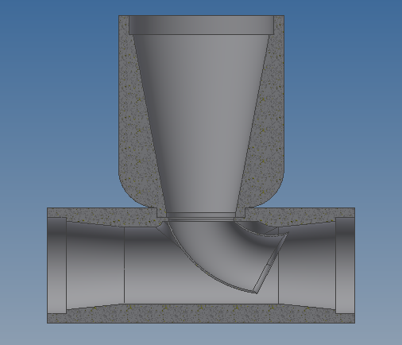

Lors des essais de la nouvelle version, c’était le jour et la nuit. Le fait d’avoir augmenter le diamètre du coude et de l’avoir imprimé en une fois avec le tube principal a réduit fortement les coincements. Les lamelles de papiers continuaient à se coincer de temps en temps mais l’objectif d’avoir un débit constant pendant une bonne minute a pu largement être atteint. Le canon était même capable s’il était placé réservoir vers le bas d’aspirer les confettis comme un aspirateur et de les rejeter comme de la neige.

Pour l’assemblage des différentes pièces du canon, comme ces dernières étaient très bien ajustées et tenaient sans rien entres elles, le fait d’utiliser des colles fortes spécifiques n’a pas été nécessaire. L’utilisation de colle chaude pour garantir un non-détachement et un démontage plus simple fut utilisé. Certaines pièces étant interchangeable, elles ne pouvaient pas être collé, l’utilisation de scotch pour garantir aucun déboitement fut très pratique. Cet appareil a surtout été conçu dans un but d’avancer les mesures rapidement et le temps de conception/réalisation était très court, c’est pourquoi la complexité des fixations n’a pas été la priorité. L’objectif qui était d’avoir un débit de neige constant a donc été atteint.

## Boitier